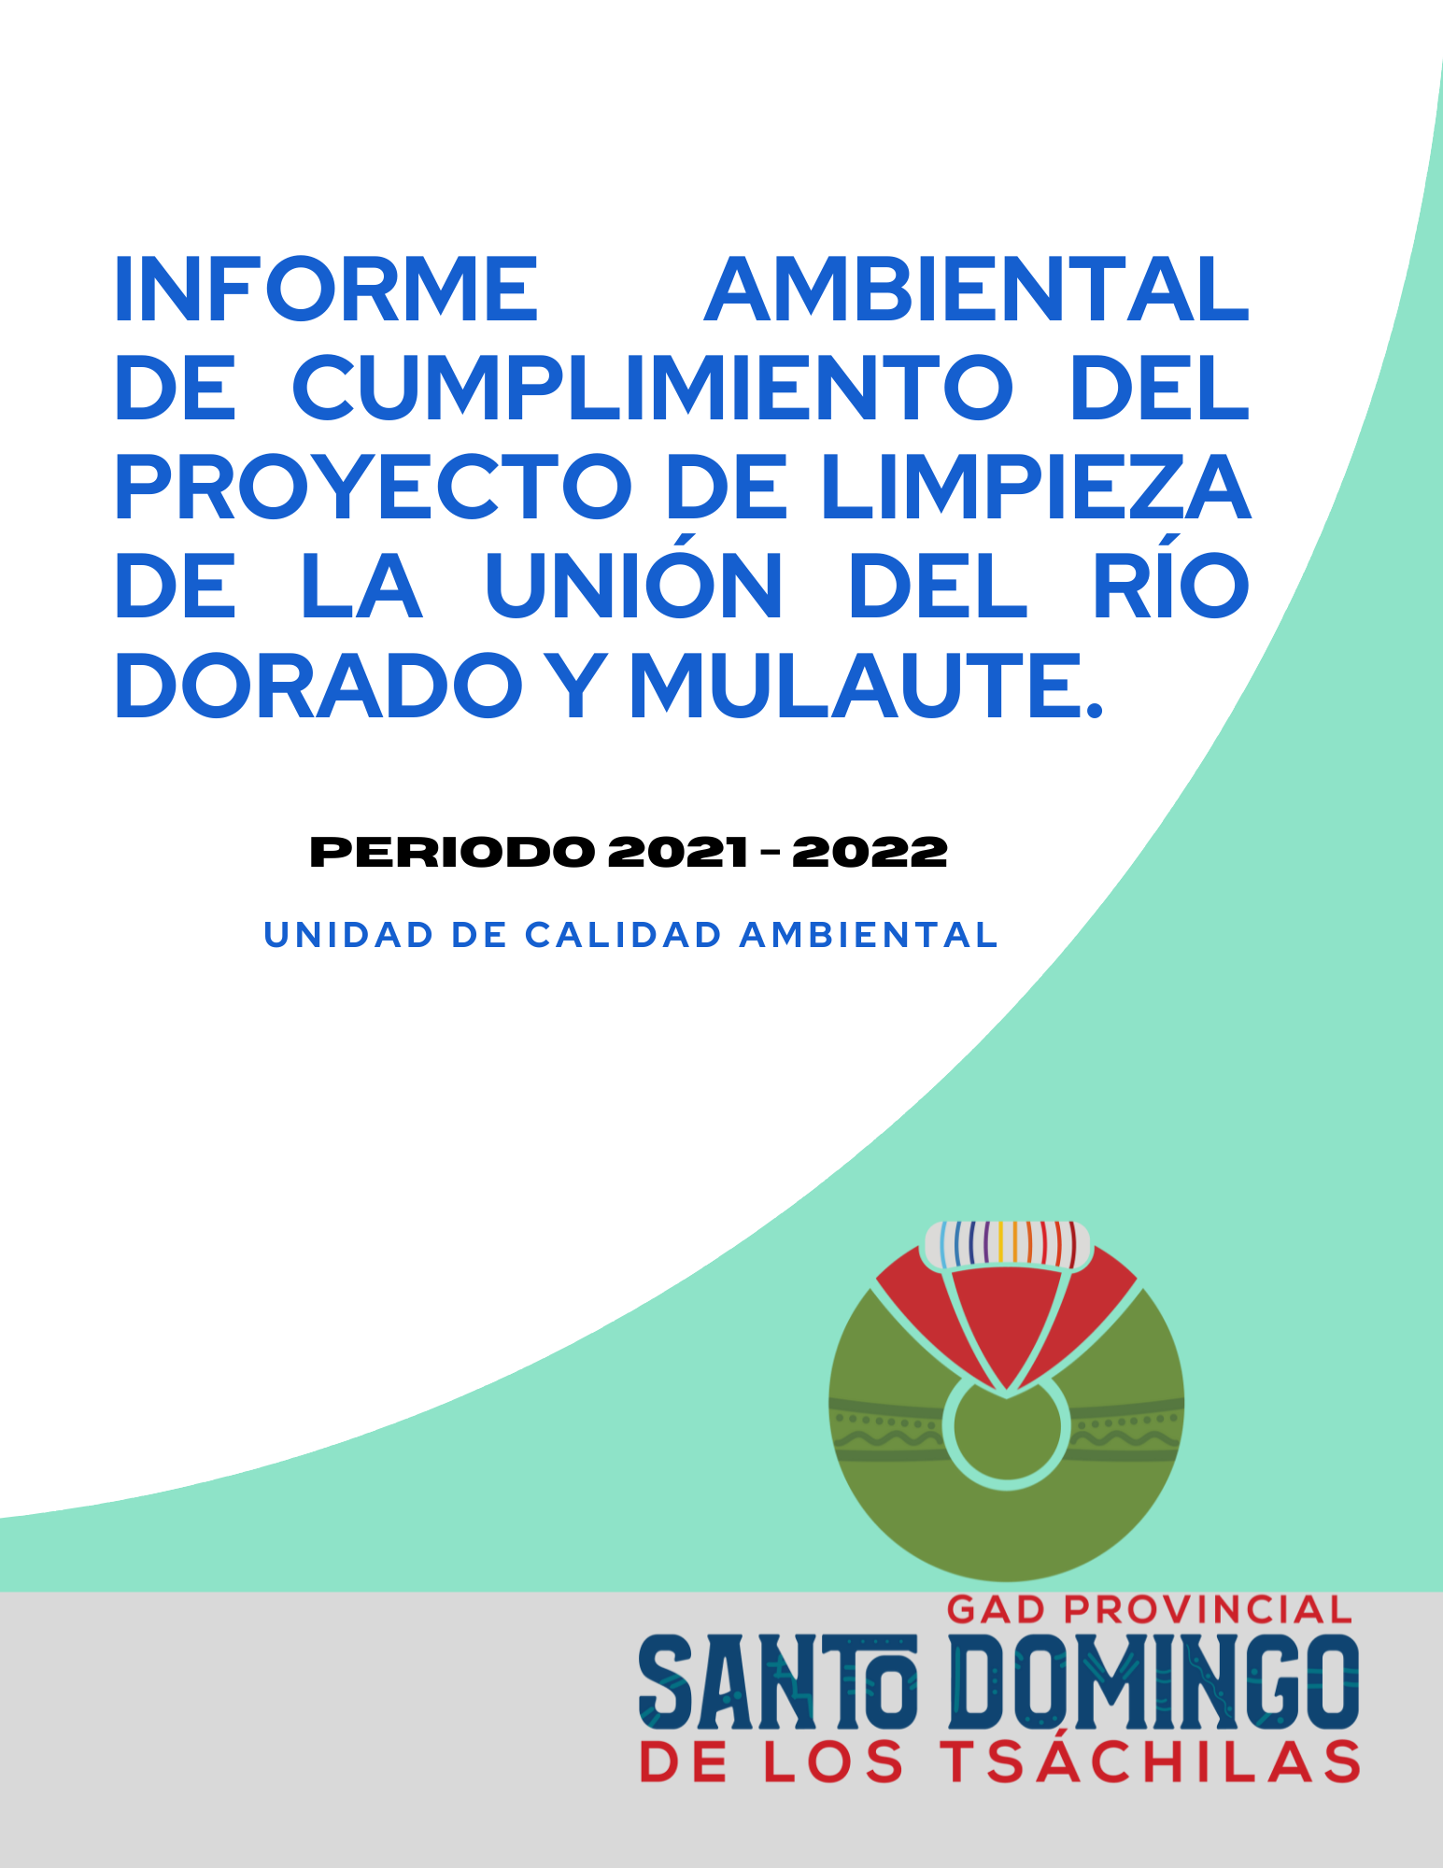

Contenido
1. Contenido 1
2. FICHA DE IDENTIFICACIÓN DEL PROYECTO 2
3. ANTECEDENTES 2
4. UBICACIÓN. 3
5. OBJETIVOS. 3
6. ACTIVIDADES REALIZADAS. 3
7. METODOLOGÍA PARA VERIFICAR EL CUMPLIMIENTO DEL PMA. 3
8. EVALUACIÓN DE LA NORMATIVA AMBIENTAL 5
9. EVALUACIÓN OBLIGACIONES DEL PERMISO AMBIENTAL 6
10. INFORME AMBIENTAL ANUAL. 8
1. INTERPRETACIÓN DE RESULTADOS 11

FICHA DE IDENTIFICACIÓN DEL PROYECTO

FICHA TÉCNICA
FASE DE DESARROLLO | INFORME AMBIENTAL DE CUMPLIMIENTO DEL PROYECTO DE LIMPIEZA DE LA UNIÓN DEL RÍO DORADO Y MULAUTE.
PERIODO | Octubre 2021 – febrero 2022
UBICACIÓN GEOGRÁFICA | Provincia: Santo Domingo de los Tsáchilas  Cantón: Santo Domingo  Parroquia: Alluriquín.
TIPO DE ESTUDIO | Registro Ambiental.
RESOLUCIÓN | RESOLUCIÓN No. 215537
CÓDIGO: | MAE-RA-2016-272501
INTERCEPTADA CON BOSQUES AS ÁREAS PROTEGIDAS | NO (ver anexo de intersección)
DATOS DEL PROPONENTE: | Razón Social: GAD – Provincial de Santo Domingo de los Tsáchilas.
DATOS DEL PROPONENTE: | Representante Legal: Abg. Johana Núñez García – Prefecta.
EQUIPO TÉCNICO
ELABORACIÓN: | Ing. Juan Carlos Gómez  TÉCNICO AMBIENTAL
REVISADO: | Ing. Verónica Narváez.  DIRECTORA AMBIENTAL.
DIRECCIÓN | Dirección de Gestión Ambiental – Av. Monseñor Emilio Lorenzo Stelhe y Av. Esmeraldas
TELÉFONO | 02-2762949 - 0992041210
E-MAIL | jgomez@gptsachila.gob.ec

ANTECEDENTES

Para evitar inundaciones en la zona rural en la provincia y cumpliendo con la competencia de la limpieza de ríos y desazolves, se ha procedido a realizar un proyecto para toda la provincia en la que se realizó la identificación de los sitios más vulnerables en caso de desastre natural por parte de los ríos.

Uno de los sitios identificados para la Limpieza fue la Unión del Rio Dorado con el Mulaute, esto debido a que el material del rio se encontraba en cantidades exorbitantes lo que podía ocurrir un desbordamiento para lo cual se procedió a obtener el permiso ambiental para realizar trabajos de limpieza del rio, para ello se obtuvo el permiso con código Nro. MAE-RA-2016-272501.

Dando cumplimiento a lo que establece la Normativa Ambiental se presenta El Informe Ambiental de Cumplimiento del proyecto “LIMPIEZA DE LA UNIÓN DEL RÍO DORADO Y MULAUTE” – Periodo Octubre 2021 – Febrero 2022, con la característica de que el proyecto ya se ejecutó en tiempo y espacio por este motivo dentro de las matrices se calificara como No Aplica debido a que no se ha ejecutado ninguna actividad del Plan de Manejo Ambiental el retraso se da debido a que otra dirección se encargaba la ejecución del proyecto y no se notificó en los tiempos adecuados para la elaboración de los IAC.

Con lo descrito se elabora el 4to. Informe Ambiental de Cumplimiento con la finalidad de cumplir con las obligaciones ambientales y estar al día y proceder a la extinción del permiso.

UBICACIÓN.

El Proyecto de “LIMPIEZA DE LA UNIÓN DEL RÍO DORADO Y MULAUTE” se ubica en la parroquia de Alluriquín sobre el río Mulaute y Dorado, en el sector de Puerto Nuevo.

OBJETIVOS.

Objetivo General

Informar el cumplimiento del Plan de Manejo Ambiental de la Limpieza de la Unión del Río Dorado Y Mulaute con respecto al periodo octubre 2021–Febrero 2022

ACTIVIDADES REALIZADAS.

Durante el periodo evaluado no se han realizado trabajos de Limpieza debido a que no se encontraba dentro de la programación de los desazolves de los ríos por lo que las actividades propuestas se consideran como No Aplica para este periodo.

METODOLOGÍA PARA VERIFICAR EL CUMPLIMIENTO DEL PMA.

Para el cumplimiento del Plan de Manejo Ambiental, el GAD – Provincial de Santo Domingo de los Tsáchilas una vez que se obtiene los permisos en el Ministerio del Ambiente ingresa a realizar trabajos desazolve los mismos que tienen como objetivo la prevención de las inundaciones en áreas determinadas ya identificadas y con ello precautelar la vida de las personas.

Se efectuó la evaluación del grado de cumplimiento de la normativa ambiental vigente y de las actividades del Plan de Manejo Ambiental, según los siguientes criterios:

- CUMPLE

Se da cuando las operaciones y actividades cumplen con las disposiciones establecidas en la ley, Plan de Manejo Ambiental.

- NO CUMPLE. (NC-)

Cuando no se ha cumplido las medidas propuestas dentro del Plan de Manejo Ambiental como en la Normativa Ambiental vigente.

- NO CONFORMIDAD MAYOR (NC+).

Se presenta cuando existe una falta grave al Plan de Manejo Ambiental o a la legislación ambiental vigente. Así mismo, puede darse en el caso de la acumulación de varias no conformidades menores. Se usarán los siguientes criterios:

A continuación la tabla de la que se utilizara para la verificación de las actividades propuestas en el Plan de Manejo Ambiental y la Normativa.

PLAN | Medida Ambiente | CUMPLIMIENTO
PLAN | Contenido | C | NC- | NC+ | Medios de Verificación | OBSERVACIONES

EVALUACIÓN DE LA NORMATIVA AMBIENTAL
Tabla 1. Matriz de evaluación de Normativa Ambiental
N° | NORMATIVA | EVALUACIÓN DE CUMPLIMIENTO |  |  |  | OBSERVACIÓN | MEDIOS DE VERIFICACIÓN
N° | NORMATIVA | C | Nc- | Nc+ | NA | OBSERVACIÓN | MEDIOS DE VERIFICACIÓN
ACUERDO MINISTERIAL 061
Capítulo X. Control y Seguimiento Ambiental
1 | Art. 262. De los Informes ambientales de cumplimiento.- Las actividades regularizadas mediante un Registro Ambiental serán controladas mediante un Informe Ambiental de Cumplimiento (…).Estos Informes, deberán evaluar el cumplimiento de lo establecido en la normativa ambiental, plan de manejo ambiental, condicionantes establecidas en el permiso ambiental respectivo y otros que la autoridad ambiental lo establezca. De ser el caso el informe ambiental contendrá un Plan de Acción que contemple medidas correctivas y/o de rehabilitación. |  | X |  |  | Se ingresa el presente IAC, a destiempo. | Debido a que el proyecto es temporal y dentro de la planificación en este periodo no se realizaron trabajos por lo que no existen medios de verificación
2 | Art. 263. De la Periodicidad y revisión.- Sin perjuicio que la Autoridad Ambiental Competente pueda disponer que se presente un Informe Ambiental de Cumplimiento en cualquier momento en función del nivel de impacto y riesgo de la actividad, una vez cumplido el año de otorgado el registro ambiental a las actividades, se deberá presentar el primer informe ambiental de cumplimiento; y en lo posterior cada dos (2) años contados a partir de la presentación del primer informe de cumplimiento. |  | X |  |  | Se ingresa el presente IAC, sin embargo se evalúa como no conformidad menor por el retraso en la presentación.
ACUERDO MINISTERIAL 097 A: Anexo 2 Norma de calidad ambiental de recurso suelo y criterios de remediación para suelos contaminados.
3 | 4.2.1. Sobre las actividades generadoras de desechos sólidos no peligrosos.- Toda actividad productiva que genere desechos sólidos no peligrosos, debe implementar una política de reciclaje o reusó de los mismos. Si el reciclaje o reusó no es viable, los desechos deberán ser dispuestos de manera ambientalmente aceptable. |  |  |  | X | No Aplica debido a que el proyecto no se ejecutó en el periodo en mención.
 | RESUMEN | 0 | 2 |  | 1
 | RESUMEN | % | 66% | % | 33%

EVALUACIÓN OBLIGACIONES DEL PERMISO AMBIENTAL
Tabla 3. Matriz de evaluación de obligaciones del Registro Ambiental
N° | OBLIGACIÓN | EVALUACIÓN DE CUMPLIMIENTO |  |  |  | OBSERVACIÓN | MEDIOS DE VERIFICACION
N° | OBLIGACIÓN | C | Nc- | Nc+ | NA | OBSERVACIÓN | MEDIOS DE VERIFICACION
1 | Cumplir estrictamente con lo señalado en el Registro y Plan de Manejo Ambiental registrado. |  |  |  | X | Medida no aplica debido a que el proyecto en este periodo no se ejecutó.
2 | En caso de que la actividad productiva genere desechos peligrosos y/o especiales debe iniciar el proceso de obtención del respectivo Registro de Generador de Desechos Peligrosos y/o Especiales, en el término no mayor a 60, conforme la normativa ambiental aplicable, en caso de no aplicar, se debe remitir el justificativo a esta Cartera de Estado dentro del mismo plazo. |  |  |  | X | No se ha generado desechos de ningún tipo en el proyecto.
3 | Mantener un programa continuo de monitoreo y seguimiento a las medidas contempladas en el Plan de Manejo Ambiental, cuyos resultados deberán ser entregados al Ministerio del Ambiente para su respectiva evaluación o correctivos tempranos de conformidad con lo establecido en el cronograma y normativa ambiental vigente. |  |  |  | X | No aplica debido a que el proyecto no se ha ejecutado en este periodo esto debido a que el proyecto no se encuentra en la programación.
4 | Realizar los monitoreos de las descarga y/o emisiones conforme lo establecido en el Plan de Manejo Ambiental y Normativa ambiental aplicable, o cuando la Autoridad Ambiental Competente lo determine pertinente. |  |  |  | X
5 | Presentar a la Autoridad Ambiental competente de los informes Ambientales de Cumplimiento una vez cumplido el año de cumplido de otorgado el registro ambiental y posterior cada dos (2) años a partir de la presentación del primer informe ambiental de cumplimiento. |  | X |  |  | Debido inconvenientes internos sobre las competencias de las direcciones, no se pudo presentar en el tiempo establecido.
6 | Proporcionar a la Autoridad Ambiental información veraz de todo lo declarado en el Registro y Plan de Manejo Ambiental, cuando se lo requiera |  |  |  | X | El GAD – Provincial se encuentra presto a cualquier solicitud del Ministerio del Ambiente y Agua con respecto al proyecto.
7 | Presentar la modificación al Plan de Manejo Ambiental, si mediante cualquier medio de monitoreo, control y seguimiento la Autoridad Ambiental a través de un informe técnico sustentado así lo requiera. |  |  |  | X | No ha existido el requerimiento de actualización del PMA.
8 | Proporcionar las facilidades al personal técnico de la Autoridad Ambiental Competente para llevar a cabo monitoreos, y actividades de control y seguimiento y de cumplimiento al Plan de Manejo Ambiental aprobado y normativa ambiental aplicable. |  |  |  | X | El GAD – Provincial, está presto a realizar el acompañamiento siempre y cuando lo solicite la autoridad para su verificación.
9 | Cumplir con la normativa ambiental vigente a nivel Nacional y Local. |  | X |  |  | Debido inconvenientes internos sobre las competencias de las direcciones, no se pudo presentar en el tiempo establecido.
RESUMEN |  |  | 2 |  | 7
 |  | 0 % | 22 % | 0  % | 77  %

INFORME AMBIENTAL ANUAL.

MEDIDA AMBIENTAL | EVALUACION DE CUMPLIMIENTO |  |  |  | OBSERVACIONES | MEDIOS DE VERIFICACIÓN
MEDIDA AMBIENTAL | C | NC- | NC+ | NA | OBSERVACIONES
PLAN DE PREVENCIÓN Y MITIGACIÓN
Capacitación de Manejo de Desechos Sólidos. |  |  |  | X | No Aplica debido a que el proyecto no se ejecutó para el periodo evaluado.
Capacitación a la comunidad |  |  |  | X
Capacitación de Seguridad Industrial |  |  |  | X
PLAN DE COMUNICACIÓN Y CAPACITACIÓN
Capacitación en manejo de buenas prácticas ambientales |  |  |  | X | No Aplica debido a que el proyecto no se ejecutó para el periodo evaluado
Comunicación a la comunidad en caso de cierre de vías |  |  |  | X
Capacitación en Clasificación de los Desechos sólidos |  |  |  | X
PLAN DE MONITOREO
Control y Seguimiento de los trabajadores en cada sección de su trabajo |  |  |  | X | No Aplica debido a que el proyecto no se ejecutó para el periodo evaluado
Monitorio de los Planes de Manejo Ambiental |  |  |  | X
Monitoreo y control del buen uso de los Equipos de protección personal |  |  |  | X
PLAN DE MANEJO DE REHABILITACIÓN
Rehabilitación de áreas con la Reforestación |  |  |  | X | No Aplica debido a que el proyecto no se ejecutó para el periodo evaluado
Rehabilitación de caminos |  |  |  | X
PLAN DE CONTIGENCIA
Dotación de insumos necesarios para los trabajadores |  |  |  | X | No Aplica debido a que el proyecto no se ejecutó para el periodo evaluado
Capacitación en caso de emergencia |  |  |  | X
Capacitación en Manejo de los Desechos Solidos |  |  |  | X
PLAN DE MANEJO DE DESECHOS
Capacitación sobre la Clasificación de los Desechos Solidos |  |  |  | X | No Aplica debido a que el proyecto no se ejecutó para el periodo evaluado
Uso de letrinas y pozo séptico parta los trabajadores |  |  |  | X
Manejo de los Desechos Sólidos |  |  |  | X
Dotación de Equipo de Protección Personal |  |  |  | X
Vigilar y promover la salud de los trabajadores |  |  |  | X
Realizar inspecciones con el fin de determinar riesgos en la ejecución del proyecto |  |  |  | X
PLAN DE RELACIONES COMUNITARIAS
Charlas de Socialización a la comunidad sobre el proyecto |  |  |  | X | No Aplica debido a que el proyecto no se ejecutó para el periodo evaluado
Capacitación al buen uso de los recursos Naturales |  |  |  | X
Concientización a los operadores del proyecto sobre las Consideraciones ambientales |  |  |  | X
PLAN DE ABANDONO
Limpieza de escombros en los caminos de apertura |  |  |  | X | No Aplica debido a que el proyecto no se ejecutó para el periodo evaluado
Desmantelamiento de toda instalación |  |  |  | X
Entrega de resididos a las escombreras. |  |  |  | X
RESUMEN |  |  |  | 26

INTERPRETACIÓN DE RESULTADOS

- De la evaluación de la normativa ambiental se evidencia el cumplimiento del 0%, No conformidades Menores 66 %, No Conformidades Mayores 0%; La NO Conformidad Menor se da por la No presentación en los plazos que determina la Ley.

- Respecto al cumplimiento de las obligaciones ambientales de registro ambiental se cumple con el 0 %, No Conformidades Menores 22 % y NO Aplica 77 %; Se determinó un alto nivel de No aplicación de las Obligaciones de Registro debido a las características del proyecto qué se ejecutó en un plazo corto.

- De las 26 medidas que contempla el plan de manejo ambiental del proyecto “Limpieza de la Unión del Rio Dorado y Mulaute” se evidencia el 100 % de las medidas no Aplica debido a que el proyecto se realizó en un corto plazo de 3 semanas y no amerita la implementación de instalaciones en el área del proyecto y paso seguido se va a proceder a solicitar la extinción del permiso.

ELABORADO POR | REVISADO Y APROBADO POR:
______________________________  Ing. Juan Carlos Gómez  TÉCNICO EN GESTIÓN AMBIENTAL. | ______________________________  Ing. Verónica Narváez  DIRECTORA DE GESTIÓN AMBIENTAL.

